| Tema | Modelo de Gobierno SOA. v0.5: **Objetivos, Capacidades y Funciones del Gobierno** |
| --- | --- |
| Palabras clave | SOA, Contexto, Áreas, Procesos, Objetivos |
| Autor |  |
| Fuente |  |
| Versión | **1.f388490** del 15 Jun 2023 |
| Vínculos | [Ejecución Plan de Trabajo SOA](onenote:#N001d.sharepoint.com); [Procesos de Negocio FNA](onenote:#N003a.com) |

## Definición de Objetivos, Funciones y Capacidades del Gobierno SOA

Los objetivos que vamos a definir para el gobierno SOA del FNA están dirigidos a las problemáticas encontradas en la Fase I, a saber:

* Dado los niveles de complejidad que el FNA ha alcanzado y por los riesgos tecnológico que contraen las partes analizadas en la Fase 1 de este diagnóstico (...)
* De las problemáticas encontradas en la Fase 1 del presente diagnóstico, (...))explícitamente a las que incrementan la complejidad de las soluciones tecnológicas y de software del FNA, _como lo es el manejo de dependencias de los servicios SOA del Fondo_. Es muy conocido que esta condición es la causa de la mayoría de los sobreesfuerzos en los cambios y de las dificultades a la hora de predecir su impacto.
* (...) Estas complicaciones, que denotan un débil gobierno preexistente, se encuentran otras que fueron levantadas en la Fase 1 del diagnóstico E-Service: - Agilidad limitada, - Complejidad e imprecisión, en la trazabilidad, - Ocultamiento de funcionalidades.

Ver [Resumen de Fase 1](N03a%a20Vsta%20aSegenta%20SOA%20FNA.md).

Las condiciones preexistentes en el FNA indicadas arriba definen el contexto en el cual debe operar, y el que hay que enfrentar con el nuevo gobierno SOA del FNA, versión 0.5. Esto es, para enfrentar este contexto requerimos antes que nada lo que llamaremos funciones del gobierno, y que estas sean explicitas para este contexto. del FNA. Estas funciones, además, deben tener un corresponsal directo, y esta es la oficina de arquitectura del FNA (LOAF), dado que esta es la que las debe ejecutar.

Las funciones que el gobierno SOA del FNA debe proveer, y que la oficina de arquitectura del FNA debe realizar, son:

* FUNC01. Vigilancia de alienación negocio-arquitectura
* FUNC02. Equilibrio arquitectura y procesos SOA
* FUNC03. Supervisión de efectividad y factibilidad SOA
* FUNC04. Mejora de los índices de efectividad (madurez) SOA
* FUNC05. Consideraciones para la puesta en marcha del gobierno SOA en el FNA

En una vista de conjunto, demos que las funciones de gobierno, en tanto que acciones, vienen a ser las responsabilidades que los integrantes del área de arquitectura del FNA deben cumplir. En la imagen siguiente dejamos explícitos estas responsabilidades.

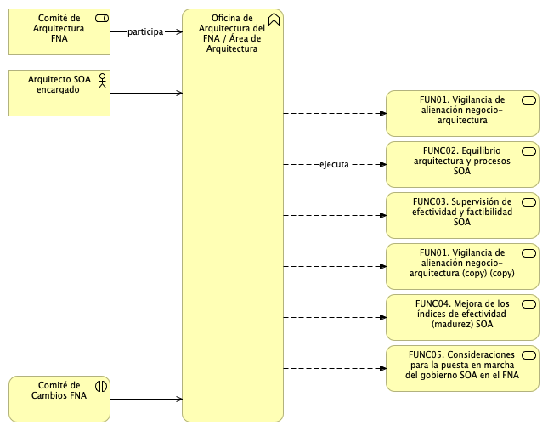

Imagen 1: Funciones (responsabilidades) de la Oficina de Arquitectura del FNA. Gobierno SOA, v0.5.

*Fuente: Elaboración propia.)*

## Funciones del Gobierno SOA del FNA

### Equilibrio arquitectura y procesos SOA

### Supervisión de efectividad y factibilidad SOA

### Mejora de los índices de efectividad (madurez) SOA

### Consideraciones para la puesta en marcha del gobierno SOA en el FNA